**Содержание проекта**:

* dump
  + backup.sql (резервная копия хранилища данных, используемого в проекте)
* nginx
  + nginx.conf (главный конфигурационный файл nginx)
* templates
  + index.html (файл вёрстки веб-сайта)
* docker-compose.yml (файл конфигурации сети контейнеров)
  + Dockerfile (файл с инструкциями, необходимыми для создания образа контейнера)
* main.py (файл веб-приложения на Flask)
* requirements.txt (файл с необходимым набором модулей и пакетов)

**Используемые контейнеры**:

* PostgreSQL (postgres_1lab_docker)
* Flask (python_1lab_docker)
* Nginx (nginx_1lab_docker)

**Запуск проекта**:

1. Установить Docker Desktop
2. Открыть командную строку из директории скачанного проекта
3. Выполнить команду ***docker-compose up***
4. В pgAdmin создать новый сервер с настройками

***hostname: localhost***

***port: 5432***

***database: db_person***

***username: postgres***

***password: 123***

1. Создать новую таблицу "Person" c колонками

***id (int)***

***full_name (varchar(100))***

***group_number (varchar(100))***

1. Заполнить таблицу "Person" информацией
2. Сделать запрос в браузере по адресу: **<http://127.0.0.1/1>**

Результат выполнения проекта:

* Скриншоты работоспособности веб-сайта

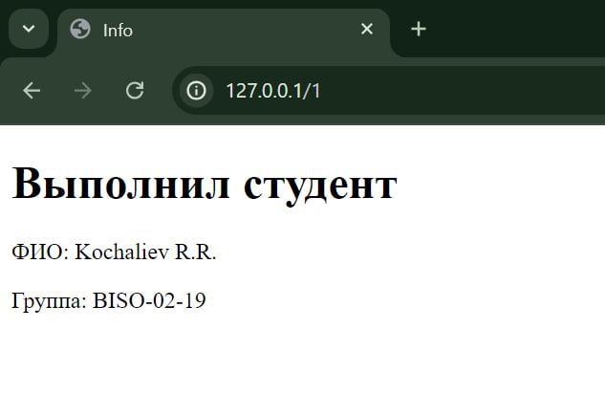

* Скриншот хранилища данных

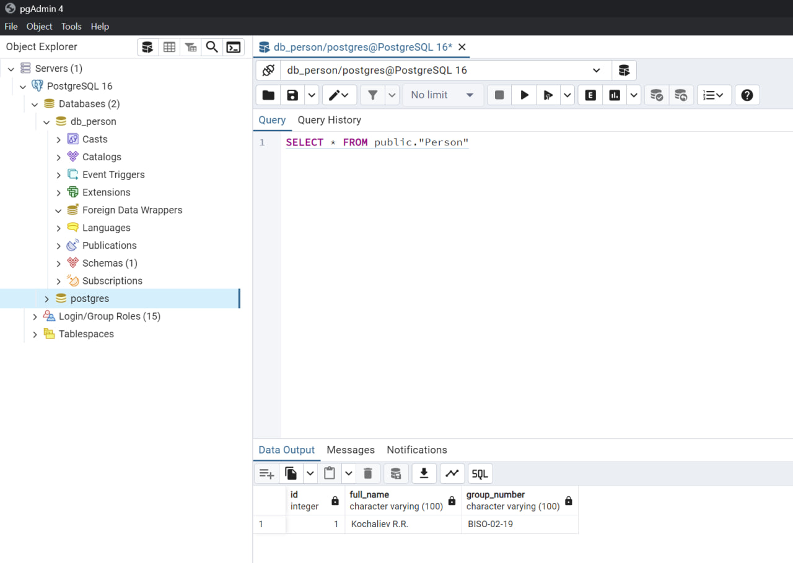

Обнаруженные уязвимости (сканирование Docker Scout)

1. В контейнере PostgreSQL

* Общий результат

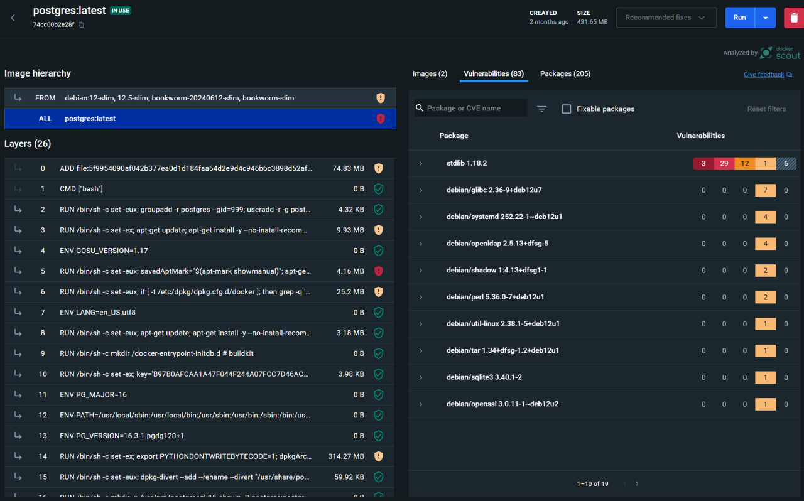

* Наиболее значимые уязвимости по оценкам сканера
* Уязвимость 1:

Код уязвимости: CVE-2024-24790

* Описание уязвимости: Уязвимость компонента net-netip языка программирования Golang связана с некорректной работой методов Is (IsPrivate, IsLoopback и т. д.). Эксплуатация уязвимости может позволить нарушителю обойти существующую политику ограничения доступа
* Устранение уязвимости: Запретить использование в ОС пакета golang или Установить обновление для пакета(ов) golang.
* 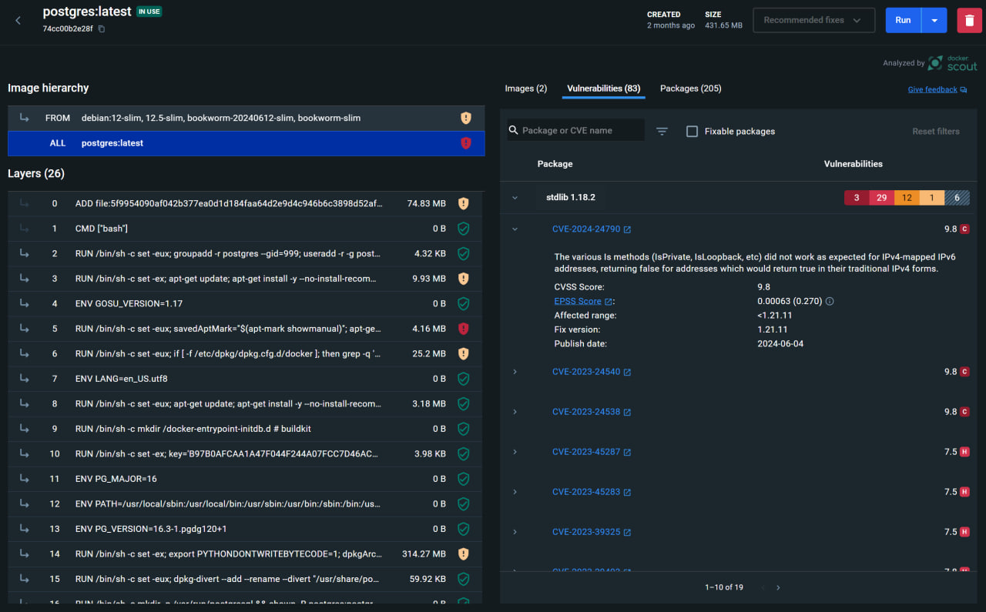Скриншот отображения уязвимости
* Уязвимость 2:

Код уязвимости: CVE-2023-24540

* Описание уязвимости: Не все допустимые пробельные символы JavaScript считаются пробельными. Шаблоны, содержащие пробельные символы за пределами набора символов "\t\n\f\r \u0020\u2028\u2029" в контекстах JavaScript, которые также содержат действия, могут не подвергаться надлежащей очистке во время выполнения.
* Устранение уязвимости: Избегание использования пробельных символов, которые не входят в набор "\t\n\f\r \u0020\u2028\u2029", в особенности в шаблонах, где они могут быть введены пользователем или внешними источниками
* Скриншот отображения уязвимости

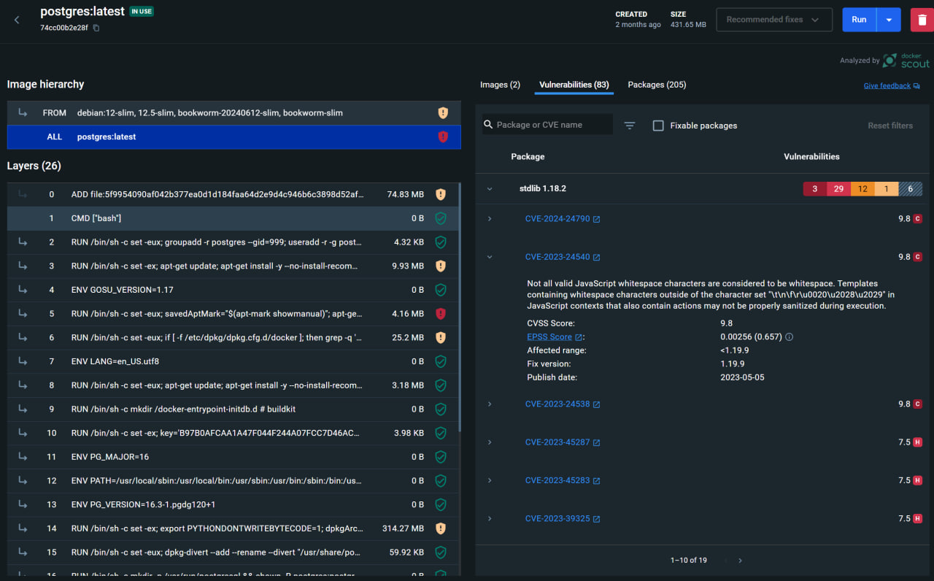

* Уязвимость 3:

Код уязвимости: CVE-2018-24538

* Описание уязвимости:Шаблоны неправильно рассматривают обратные кавычки (`) как разделители строк Javascript и не экранируют их должным образом. Обратные кавычки используются, начиная с ES6, для литералов шаблонов JS. Если шаблон содержит действие шаблона Go внутри литерала шаблона Javascript, содержимое действия можно использовать для завершения литерала, внедряя произвольный код Javascript в шаблон Go. Поскольку литералы шаблона ES6 довольно сложны и сами могут выполнять интерполяцию строк, было принято решение просто запретить использование действий шаблона Go внутри них (например, «var a = {{.}}»), поскольку очевидно безопасный способ разрешить такое поведение. Здесь используется тот же подход, что и на github.com/google/safehtml. После исправления Template.Parse возвращает ошибку при обнаружении подобных шаблонов со значением ErrorCode 12. Этот ErrorCode в настоящее время не экспортируется, но будет экспортирован в версии Go 1.21. Пользователи, которые полагаются на предыдущее поведение, могут снова включить его, используя флаг GODEBUG jstmpllitinterp=1, с оговоркой, что обратные кавычки теперь будут экранированы. Это следует использовать с осторожностью.
* Устранение уязвимости: Данная уязвимость устраняется официальным патчем вендора. В связи со сложившейся обстановкой и введенными санкциями против Российской Федерации рекомендуем устанавливать обновления программного обеспечения только после оценки всех сопутствующих рисков.
* Скриншот отображения уязвимости:

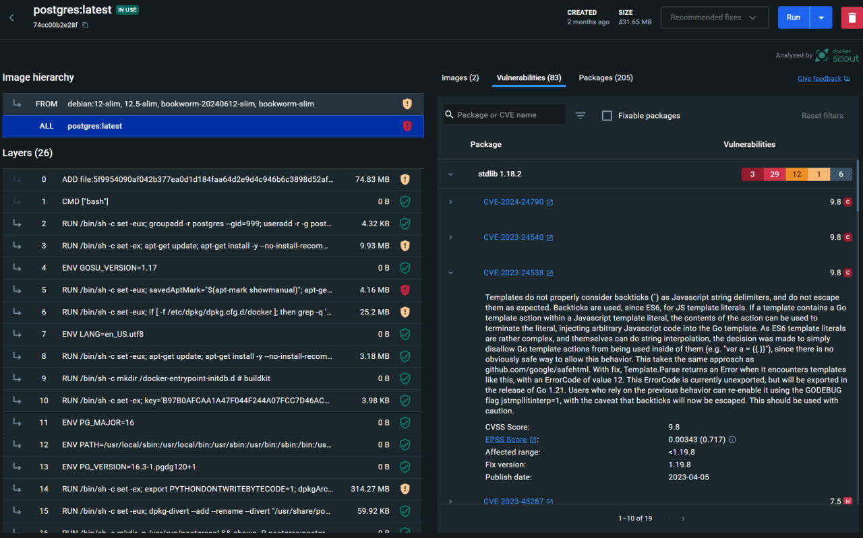

1. В контейнере Flask

* Общий результат

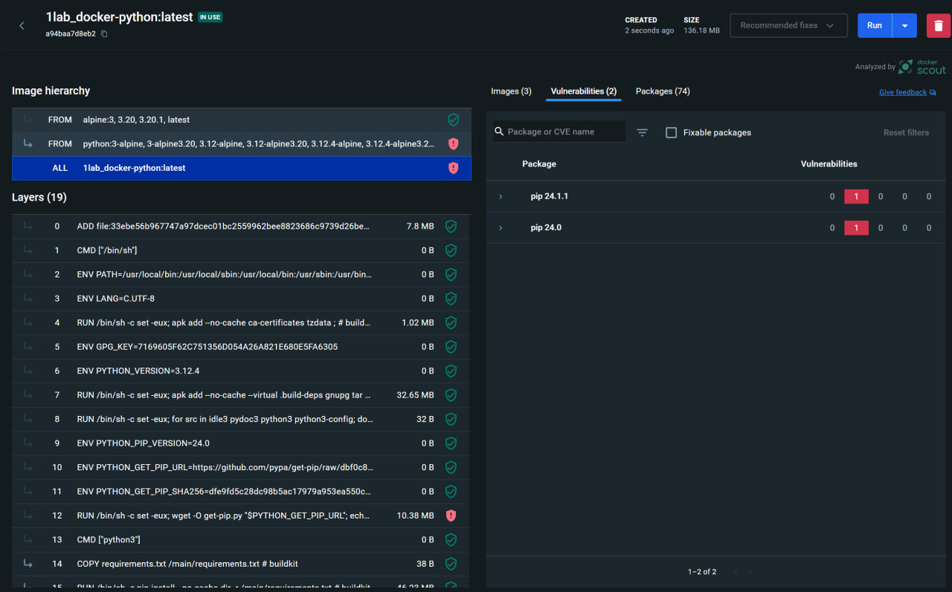

* Наиболее значимые уязвимости по оценкам сканера
* Уязвимость 1:

Код уязвимости: CVE-2018-20225

* Описание уязвимости: В pip (все версии) обнаружена проблема, поскольку он устанавливает версию с наибольшим номером версии, даже если пользователь намеревался получить закрытый пакет из частного индекса. Это влияет только на использование параметра --extra-index-url, и для его использования требуется, чтобы пакет еще не существовал в общедоступном индексе (и, таким образом, злоумышленник может поместить туда пакет с произвольным номером версии).
* Устранение уязвимости: Обновить pip до последней версии. Новые версии pip могут содержать исправления. pip install --upgrade pip
* Скриншот отображения уязвимости:

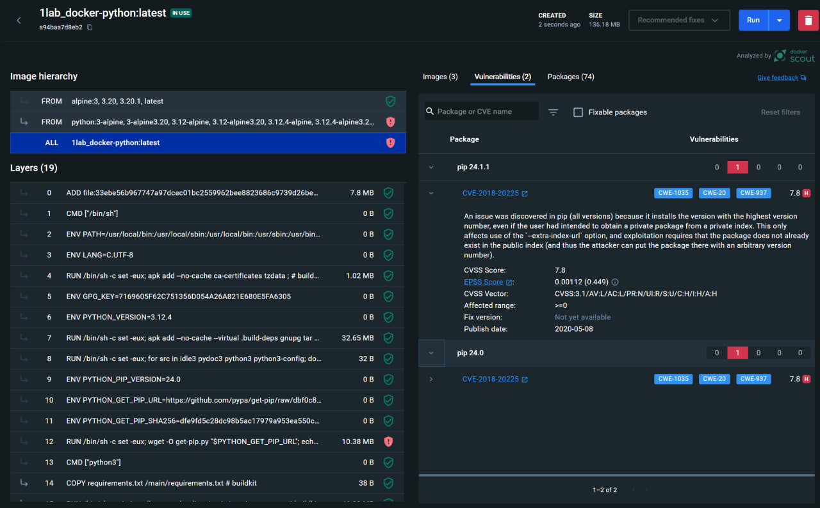

1. В контейнере Nginx

* Общий результат

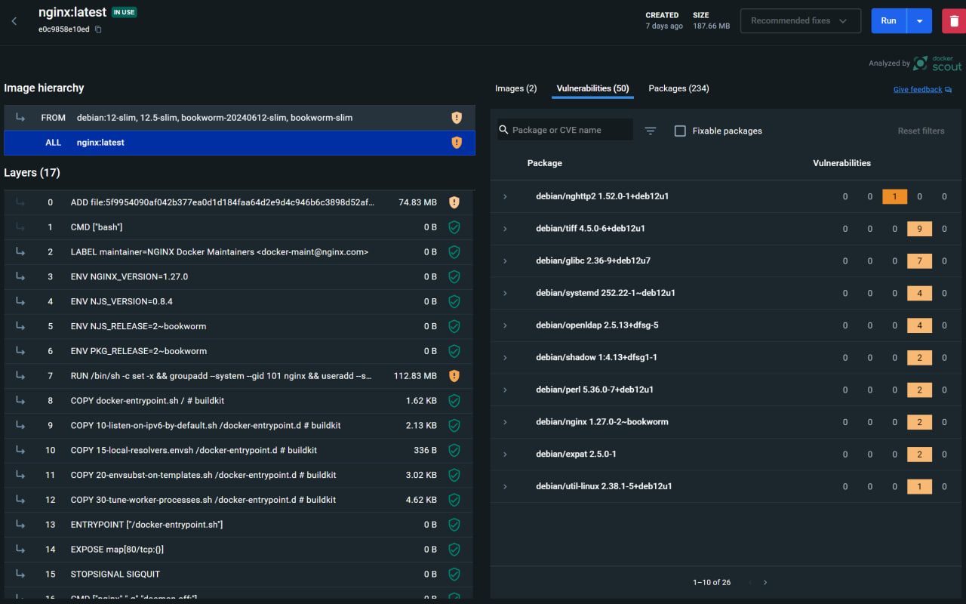

* Наиболее значимые уязвимости по оценкам сканера
* Уязвимость 1:

Код уязвимости: CVE-2024-28182

* Описание уязвимости: nghttp2 — это реализация протокола передачи гипертекста версии 2 на C. Библиотека nghttp2 до версии 1.61.0 продолжает читать неограниченное количество кадров ПРОДОЛЖЕНИЯ HTTP/2 даже после сброса потока, чтобы поддерживать синхронизацию контекста HPACK. Это приводит к чрезмерной загрузке ЦП для декодирования потока HPACK. nghttp2 v1.61.0 смягчает эту уязвимость, ограничивая количество кадров ПРОДОЛЖЕНИЯ, которые он принимает на поток. Обхода этой уязвимости не существует.
* Устранение уязвимости: Запретить использование в ОС пакета nghttp2 или установить обновление для пакета(ов) nghttp2
* Скриншот отображения уязвимости:

